El objetivo de esta actividad es que efectúes un análisis de clasificación mediante Regresión Logística que permita desarrollar un modelo predictivo basado en distintas métricas aplicadas a una base de datos grande.
Entregable: Un Jupyter Notebook (archivo de extensión .ipynb), archivo PDF y capturas de pantalla en el espacio de respuesta que muestren tanto el código desarrollado como la solución al problema planteado, incluyendo los comentarios que sean pertinentes a las preguntas que se plantean. Entregas sin estos elementos no serán calificadas.
¡Buena suerte!
Problema:
Imagina que eres un investigador médico que recopila datos para un estudio. Has recopilado datos sobre un conjunto de pacientes, todos ellos con la misma enfermedad. Durante su tratamiento, cada paciente ha respondido a uno de los 5 medicamentos, el fármaco A, el fármaco B, el fármaco C (de proveedor nacional), el fármaco X y el Y (de proveedor extranjero).
Parte de tu trabajo consiste en construir un modelo para averiguar qué medicamento podría ser apropiado para un futuro paciente con la misma enfermedad. Los conjuntos de características de este conjunto de datos son la edad, el sexo, la presión arterial y el colesterol de los pacientes, y el objetivo es estudiar el fármaco al que respondió cada paciente.
De manera particular para este problema, se requiere saber si el medicamento a aplicar es de origen nacional o extranjero.
Variable a pronosticar (a transformar según el tipo de proveedor):
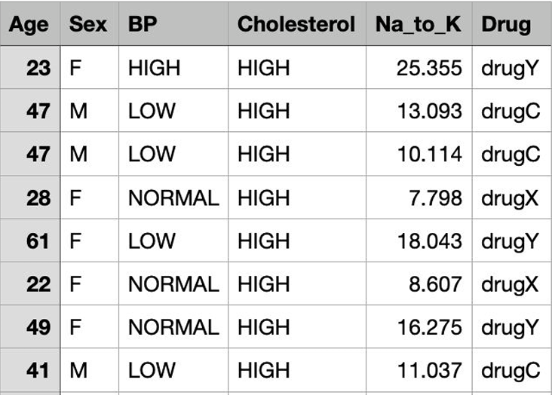
Paso a paso:
- Cargue la base de datos “drugs.csv” en Python e investigue cómo convertir las variables predictoras cualitativas de esta base a una escala numérica mediante la instrucción “preprocessing.LabelEncoder()”. Por ejemplo, si una variable tiene 3 posibles categorías, deberá cambiar sus resultados a 0, 1 o 2.
- Use los diversos métodos de optimización para una Regresión Logística vistos en este módulo para encontrar un algoritmo óptimo de clasificación. Explique cuál sería su recomendación para este caso. Regresión Logística
- ¿Qué tan eficaz es el algoritmo predictivo escogido? Explique a detalle comentando sobre los indicadores obtenidos mediante el reporte de clasificación correspondiente y la curva ROC.
- Recuerda guardar el archivo en formato notebook (.ipynb), archivo PDF y capturas de pantalla,

